Конспект занятия по математике в старшей группе
«Путешествие в математическое королевство»

- Программное содержание:
Обучающие задачи:
- Упражнять в счёте в пределах 10;
- Учить определять пропущенное число;
- Учить называть части, полученные от деления, сравнивать целое и части, понимать, что целое больше чем часть, часть меньше целого4
- Закрепить представления детей о геометрических фигурах: умения различать геометрические фигуры, умения сравнивать их по свойствам (по цвету, форме и величине).
- Совершенствовать умение детей понимать смысл пространственных отношений (выше, ниже, слева, справа);
- Учить ориентироваться на листе бумаги (справа, слева, вверху, ниже , слева, справа);
- Закрепить знания о последовательности дней недели, времён года.
Развивающие задачи:
- Развить логическое мышление, сообразительность, внимание;
- Формировать мыслительные операции, развитие речи;
Воспитательные задачи:
Воспитывать самостоятельность, умение понимать учебную задачу и выполнять её самостоятельно.
Материал

Демонстрационный : «письмо», замок с геометрическими фигурами, «ковер» королевы.

Раздаточный материал: математический набор на каждого ребенка, карточки с заданиями, геометрическая фигура - круг, карандаши.

Ход занятия
I часть
В круг скорее становитесь,
Дружно за руки беритесь!
И друг другу улыбнитесь!

А теперь посмотрите на наших гостей , подарите улыбку им!
Ребята, сегодня утром на столе я нашла конверт. Давайте откроем его и посмотрим, что внутри. Ой, тут письмо, которое адресовано детям старшей группы А. интересно, от кого оно? Давайте прочитаем его , и нам все станет ясно.

«Дорогие ребята, в нашем математическом королевстве случилась беда. Злой волшебник заколдовал всех жителей королевства – все числа перепутались в числовом ряду, а геометрические фигуры забыли свои имена. Помогите пожалуйста, только вы можете снять колдовские чары, выполнив все задания. Королева Математики».
Ребята, поможем жителям математического королевства?
- Поможем!
Чтобы помочь Королеве Математики, мы должны выполнить задания. Тогда отправляемся в математическую страну?!

Покружились, покружились
И в математической стране мы очутились!

II часть
Ой, ребята, злой волшебник повесил огромный замок на воротах королевства.
Чтобы его открыть, нам нужно разгадать один секрет
1.Посчитайте, сколько геометрических фигур изображено на замке?(3 ответа индивидуально, все хором)
2.Ребята, какие геометрические фигуры вы видите на замке? Есть ли одинаковые фигуры? Сравните их, и скажите , чем они похожи, что есть общее?(сравнение по величине, форме, цвету)
Чем фигуры отличаются? Как вы считаете, какая фигура лишняя? (круг – не имеет углов).
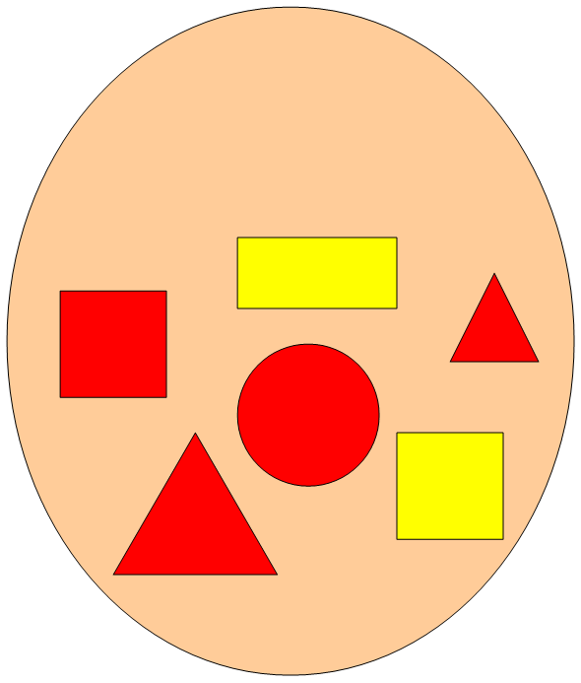

Молодцы, замок открыт, мы можем зайти в математическое королевство.
Итак, 1-ое задание:
Злой волшебник заколдовал все числа, они забыли свои места и перепутались. Каждый из вас должен найти свою карточку в соответствии с вашими эмблемами. Помогите каждому числу встать на своё место.
. . |  | . . . .
2 -ое задание (ориентировка на листе бумаги)
А теперь проходим дальше, рассаживайте по своим местам.
Для того , чтобы выполнить следующее задание Королевы Математики необходимо подружить наши пальчики. (координация движений и развитие мелкой моторики, развитие памяти).
Дружат в нашей группе девочки и мальчики.
Мы с тобой подружим маленькие пальчики.
1, 2, 3, 4, 5!
Будем дальше мы играть.
Посмотрите на ковер Королевы Математики. Мы сейчас сделаем такой же выложив узор из геометрических фигур. (дети в течении 10 секунд смотрят на готовый ковер, далее он переворачивается и дети по памяти выкладывают на чистом листе бумаге такой же узор).
Воспитатель: Посмотрите на свой узор и скажите, что находится в правом верхнем углу? (квадрат) что находится в левом нижнем углу? (треугольник)
2-ое задание (Физмитутка)
Быстро встаньте, улыбнитесь,
Выше, выше потянитесь
Ну-ка, плечи распрямите,
Поднимите, опустите,
Влево, вправо повернитесь
Пола руками коснитесь
Сели-встали, сели – встали
И на месте поскакали.

4-ое задание
Злой волшебник заколдовал жителей математического королевства при помощи магического круга. Если мы, ребята, разделим магический круг на равные части, колдун больше не сможет пакостить, и превратиться в доброго волшебника. У вас на столах разноцветные круги – сложите свой круг на 2 равные части, складываем, совмещая все стороны и проводим половина целого. Разверните круг, что больше целая часть или половина? Положите круг, сложив его два раза? Что больше целая или одна из 4-х? целая больше части, часть меньше целого. Молодцы, злые чары сняты!!!!!волшебник стал добрым!
5-ое задание
В круг скорее становитесь,
Дружно за руки беритесь!
И друг другу улыбнитесь
Королева математики приготовила для вас последнее задание. Если вы услышите то, что считаете правильным, хлопайте в ладоши, если же то, что не правильно – покачайте головой
- утром солнышко встает;
- по утрам нужно делать зарядку
- нельзя умываться по утрам
- днем ярко светит луна
- утром ДЕТИ ИДУТ В ДЕТСКИЙ САД
- ночью люди обедают
- ВЕЧЕРОМ ВСЯ СЕМЬЯ СОБИРАЕТСЯ ДОМА
- В неделе 7 дней
- За понедельником следует среда
- после субботы идет воскресение
- перед пятницей стоит четверг
- всего 5 времен года
- Весна наступает после лета
(входит Королева Математики)
Королева Математики: Ребята, вы выполнили все задания, навели порядок в математическом королевстве, а злого колдуна превратили в доброго волшебника. Я вам очень благодарна за помощь и оставляю вам вот этот волшебный мешочек.(уходит)
Воспитатель: Через ворота мы пойдем,
И домой мы попадем!
Воспитатель: Ребята, а вам понравилось наше путешествие? (понравилось) Как вы помагали Королеве математики?(выполняли разные задания). А теперь оцените свою работу: кто считает, что справился со всеми заданиями возьмет желтый кружок, а кто считает, что не всё выполнил верно возьмет зелный кружок, а кто счтает, что ему было трудно выполнять задания возьмет зеленый кружок .
Молодцы! Давайте заглянем в волшебный мешочек и посмотрим, что же в нем лежит.
Посмотрите, это сладкие гостинцы!!!

